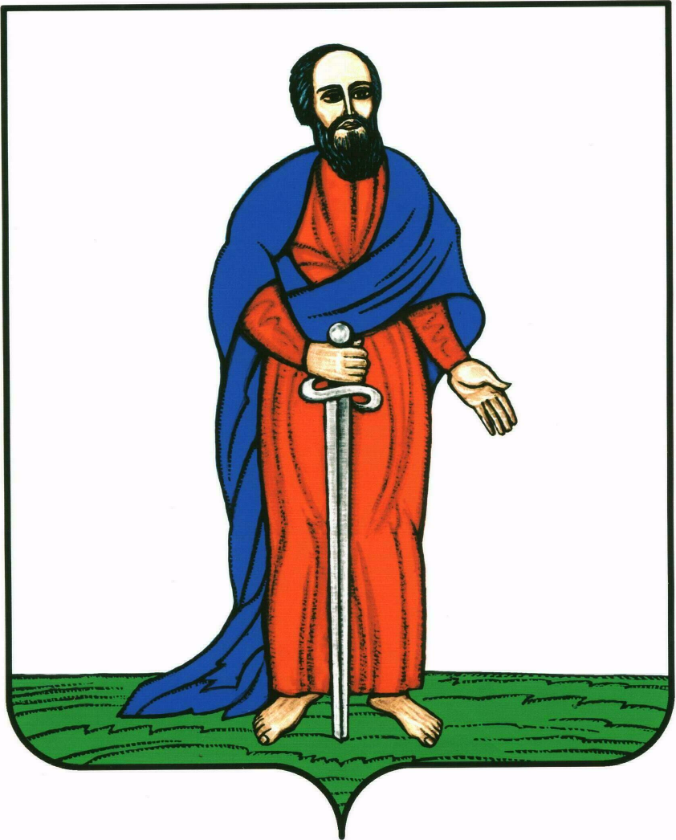

АДМИНИСТРАЦИЯ ГОРОДСКОГО ПОСЕЛЕНИЯ -

ГОРОД ПАВЛОВСК

ПАВЛОВСКОГО МУНИЦИПАЛЬНОГО РАЙОНА

ВОРОНЕЖСКОЙ ОБЛАСТИ

ПОСТАНОВЛЕНИЕ

от 13.03.2020 г. № 077
г. Павловск
О проведении городской акции «Сад памяти – сад жизни», приуроченной к 75-летию Победы в Великой Отечественной войне

В соответствии с Указом Президента Российской Федерации от 17.09.2019 № Пр-1846, по инициативе главы городского поселения – город Павловск Павловского муниципального района Воронежской области, депутатов Совета народных депутатов городского поселения – город Павловск Павловского муниципального района Воронежской области, с целью патриотического воспитания подрастающего поколения и в связи с празднованием 75-ой годовщины Победы в Великой Отечественной войне 1941-1945 годов,

ПОСТАНОВЛЯЕТ:

1. Провести городскую акцию «Сад памяти – сад жизни». Местом проведения обозначить территорию в Центральном городском парке со стороны ул. Покровская. Дата и время проведения акции: 20 марта 2020 года с 13 часов.
2. Павловскому МУП ЖКХ подготовить место высадки лип, (произвести вырубку старых, сухостойный и аварийных деревьев; произвести разбивку аллеи с учетом пятиметрового интервала посадки саженцев; завезти перегной; обеспечить инвентарем и организовать полив).
3. Закрепить ответственными за проведение акции начальника сектора по градостроительству, архитектуре и земельным отношениям администрации городского поселения – город Павловск Н.В. Колесник и главного инженера казенного учреждения городского поселения - город Павловск «Управление городского хозяйства» Е.А. Глущенко.
4. Муниципальному отделу по культуре и межнациональным вопросам администрации Павловского муниципального района (Щербининой М.А.) на период проведения акции обеспечить музыкальное сопровождение мероприятия.
5. Рекомендовать предприятиям и учреждениям города принять участие в акции «Сад памяти – сад жизни».
6. Обнародовать настоящее постановление в соответствии с Положением «О порядке опубликования (обнародования) муниципальных правовых актов органов местного самоуправления городского поселения – город Павловск» и разместить на официальном сайте администрации городского поселения – город Павловск в сети «Интернет» на официальном сайте администрации городского поселения – город Павловск pavlovskadmin.ru.
7. Контроль за исполнением настоящего распоряжения возложить на заместителя главы администрации городского поселения – город Павловск Павловского муниципального района Воронежской области В.И. Комнатного.

Глава городского поселения –

город Павловск В.А. Щербаков

